## 武夷集团招采平台

## 使用指南

南平交通一卡通有限公司编制

2021年12月

目 录

1. 采购人部分
2. 供应商部分
3. 代理机构部分
4. 相关采购流程图
5. 采购人
6. 采购人包括且不限于集团公司及所属全资子公司、控股公司。
7. 采购人包含以下角色：采购需求部门经办、采购需求部门领导、采购管理部门经办、采购管理部门领导、采购分管领导、单位管理员。
8. 各角色权限及工作内容如下：
9. 采购需求部门经办：负责提出采购需求，发起采购计划流程，新增及确认预算，确认中标公告，发起合同审批流程；
10. 采购需求部门领导：负责审核提出的采购需求，审批采购计划流程，确认中标公告，确认合同审批流程；
11. 采购管理部门经办：负责审核采购需求，审批采购计划流程，审批新增预算，确认合同审批流程，审批中标公告，抽取代理机构，签订委托代理协议，下达采购计划；
12. 采购管理部门领导：审批采购计划流程，确认合同审批流程，审批中标公告，审批委托代理协议；
13. 采购分管领导：审批采购计划流程，确认合同审批流程，审批中标公告，审批委托代理协议；
14. 单位管理员：负责全单位账号管理，权限分配。
15. 供应商
16. 供应商包括招标项目潜在投标人、电子商城入驻卖家（授权商及电商）；
17. 供应商可参与所有挂网项目的投标活动，并使用供应商客户端下载电子标书、上传投标文件、缴纳投标保证金、签订线上合同；
18. 电子商城供应商可在电子商城上根据营业范围开电子商店，上架销售商品；
19. 代理机构
20. 代理机构通过比选入驻平台，承接采购人委托的招标项目；
21. 代理机构通过客户端，接受采购人下达的采购计划，签订委托代理协议，制作招标文件，发布招标公告，组织开评标活动，编制评审报告，发布中标公告；
22. 代理机构入驻平台应提交备案材料：财政部规定的机构名称、法人代表、注册地址、联系方式、专职人员情况等信息内容。材料主要包括：企业法人营业执照正副本扫描件（或事业等其他法人证书），营业范围应当包括政府采购代理业务的相关内容、税务登记证副本扫描件、社会保险登记证扫描件、组织机构代码证扫描件、中级以上专业技术职务证书扫描件（如填写中级以上专业技术职务内容）、政府采购业务培训合格人员证书（如业务人员取得证书）、其他相关证明材料。
23. 操作流程图

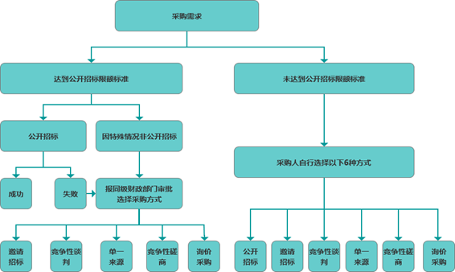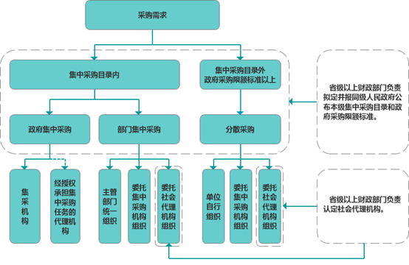

邀请招标流程图：

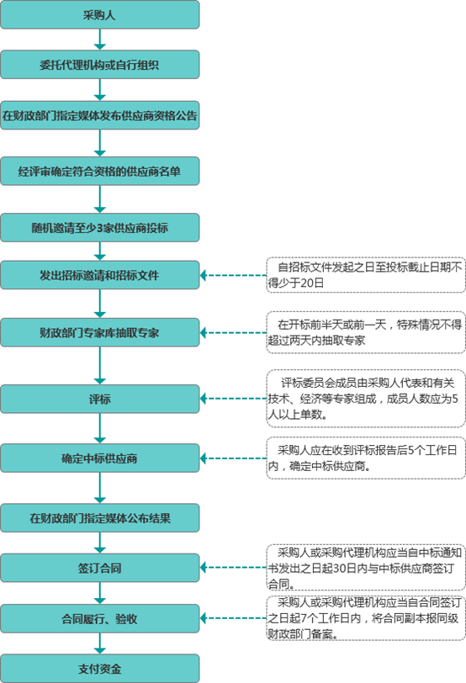

询价采购流程图：

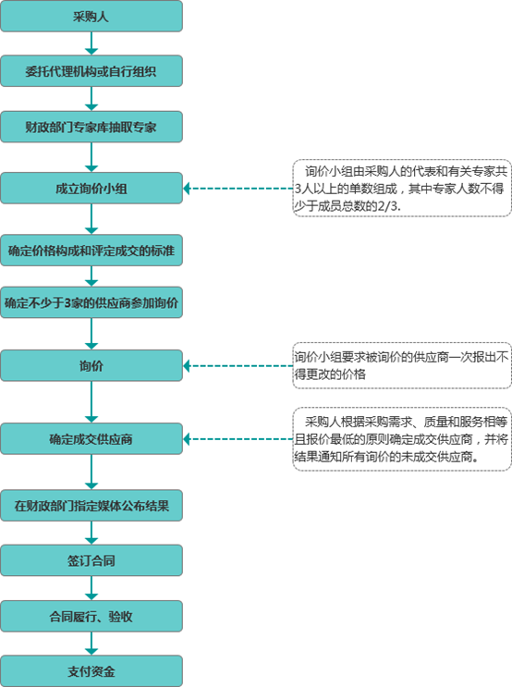

竞争性磋商流程图：

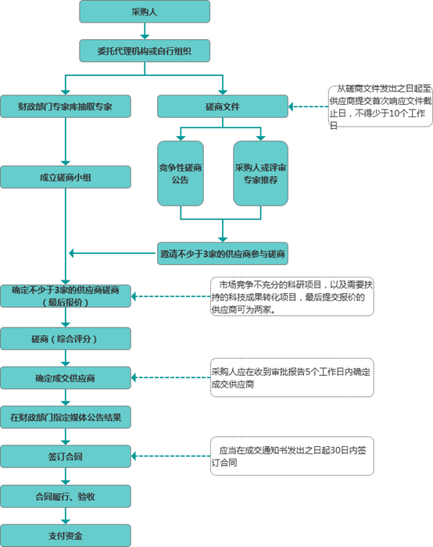

竞争性谈判流程图：

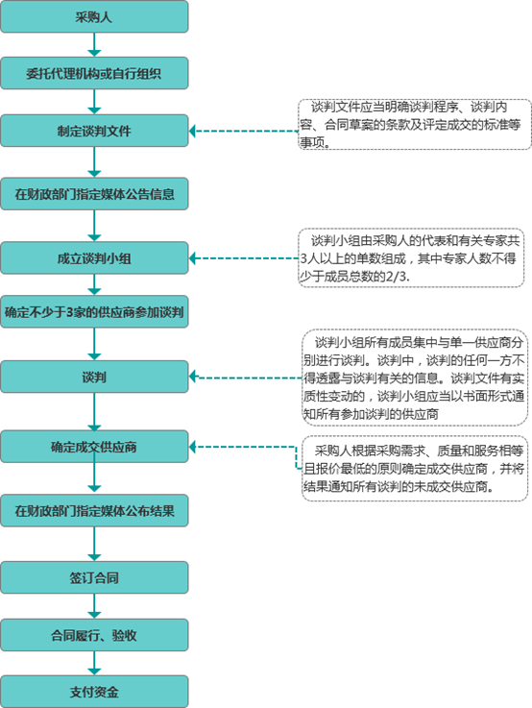

单一来源流程图：

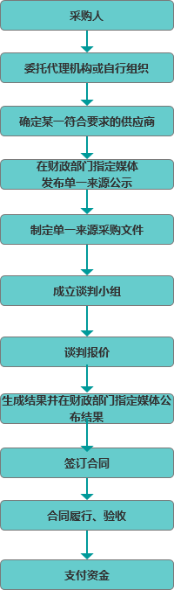

公开招标流程图：

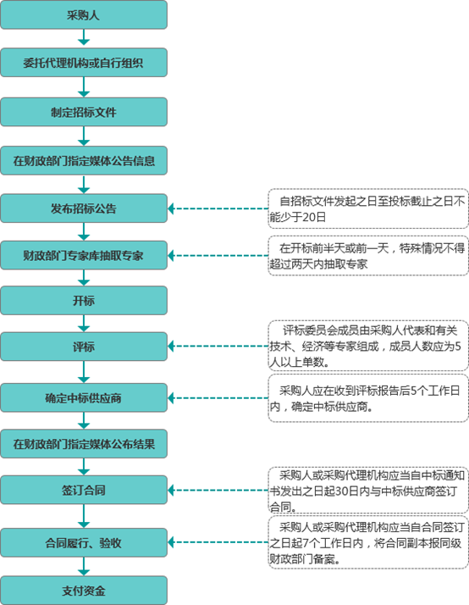

工程招标流程

